**土木工程学院科研论文工作量认定办法（征求意见稿）**

2019年4月8日

为了更大程度提高我院教师发表高水平论文的积极性，进一步促进学院教师与国内外合作单位的科研合作，更好的服务于学科发展和“双一流”建设，特制定论文工作量认定办法如下：

1. **对于仅含有一名第一作者和一名通讯作者的论文**
2. 若第一作者和通讯作者署名的第一单位均是湖南大学土木工程学院或其下属实验室平台的论文，实行100%工作量认定；

*（例：某论文包含A,B,C,D,E五位作者，其中，A（土木院研究生）为唯一第一作者，A署名单位有两个，其中第一署名单位为湖南大学土木工程学院，第二署名单位为其联培的国外机构，D（学生A的导师）为唯一通讯作者，D署名单位也有两个，其中第一署名单位为湖南大学土木工程学院，第二个单位为其在国内兼职的某研究机构。该论文可按照100%工作量认定给D。）*

1. 若第一作者或通讯作者署名的第一单位是湖南大学土木工程学院或其下属实验室平台（名录见附件）的论文，实行50%工作量认定；

*（例：某论文包含A,B,C,D,E五位作者，其中，A（土木院研究生）为唯一第一作者，A署名单位有两个，其中第一署名单位为湖南大学土木工程学院，第二署名单位为其联培的国外机构，D（学生A的国外联培导师）为唯一通讯作者，D署名单位为A的国外联培机构，E为A在湖大土木工程学院的导师，那么该论文可按照50%的工作量认定给E。）*

本条对于学生作为第一作者并且第一署名单位为湖大，但导师非通讯作者的情况同样适用。

1. **对于含有N名共同第一作者和/或M名共同通讯作者的论文**
2. 本院教师和/或学生以共同第一作者参与该论文并且其署名的第一单位是湖南大学土木工程学院或其下属实验室平台，则每人次实行1/2N工作量认定；以共同通讯作者参与该论文并且其署名的第一单位是湖南大学土木工程学院或其下属实验室平台，每人次实行1/2M工作量认定。在总量不变的情况下，以上工作量可以由通讯作者统一调配。

*（例：某论文包含A,B,C,D,E五位作者，其中，A,B,C为共同第一作者，则N=3，A和C的署名单位均有两个并且第一署名单位均为湖南大学土木工程学院，B的署名单位为国内外某其他机构，那么对于A和C来说，他们分别可以获得该论文1/6的工作量；D和E为共同通讯作者，则M=2，其中D的署名单位为国内外其他机构，E的第一署名单位为湖南大学土木工程学院，那么E可以获得该论文1/4的工作量。另外，若E是A和C的导师，则E同时拥有A和C的论文工作量的调配权。）*

1. **对于标注学院下属重点实验室的科技论文给予奖励**
2. 为进一步鼓励学院教师参与重点实验室建设，对于标注“湖南大学土木工程学院学院”及下属实验室平台的科技论文，给予CSCD核心库收录的中文期刊论文1标准课时/篇、SCI收录的英文期刊论文5标准课时/篇或根据《土木工程学院教职工薪酬分配办法》相关条款给予额外奖励，并参照本办法第一、二条进行分配。（注：教育部重点实验室、国际联合研究中心考核的署名要求与其他实验室不冲突，即可以与其他实验室共同署名）

*（例1：*

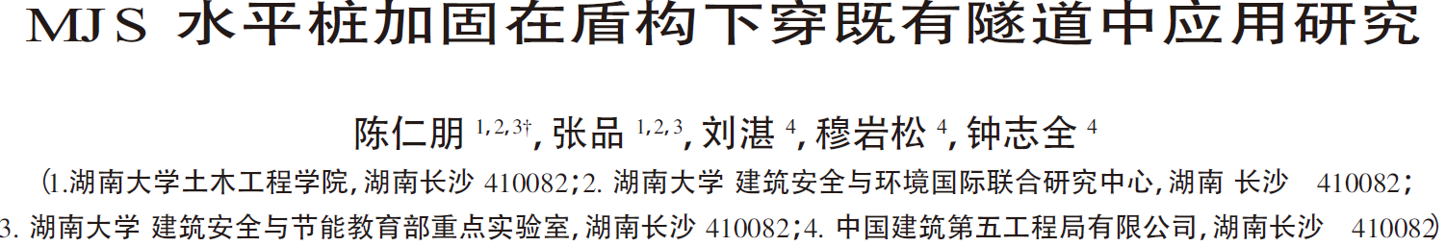

*例2：*

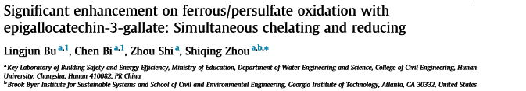

*例3：*

Impact resistance of carbon fiber reinforced polymer composite under different velocities and temperatures

Sai Liu 1, Deju Zhu 1,2* and Xuan Wang3

1 Key Laboratory for Green & Advanced Civil Engineering Materials and Application Technology of Hunan Province, College of Civil Engineering, Hunan University, Changsha 410082, China;

2 International Science Innovation Collaboration Base for Green & Advanced Civil Engineering Materials of Hunan Province, Hunan University, Changsha 410082, China*）*

1. **本实施办法由学院党政联席会负责解释。**

附件

**土木工程学院实验室（研究中心）平台中英文名录及标注建议**

|  |  |
| --- | --- |
| 建筑安全与环境国际联合研究中心  National Center for International Research Collaboration in Building Safety and Environment (NCIRCBSE) | |
| 建筑安全与节能教育部重点实验室  Key Laboratory of Building Safety and Energy Efficiency of the Ministry of Education | |
| **建议标注的院署系** | **全院** |
| 工程结构损伤诊断湖南省重点实验室  Key Laboratory for Damage Diagnosis of Engineering Structures of Hunan Province | |
| **建议标注的院署系** | **建筑工程系、防灾与安全工程系、工程力学应用研究中心** |
| 风工程与桥梁工程湖南省重点实验室  Key laboratory of wind and bridge engineering of Hunan Province | |
| **建议标注的院署系** | **桥梁工程系、工程力学应用研究中心** |
| 绿色先进土木工程材料及应用技术湖南省重点实验室  Key Laboratory for Green & Advanced Civil Engineering Materials and Application Technology of Hunan Province | |
| **建议标注的院署系** | **建筑材料研究中心** |